Охранная зона газопровода
ОБЩЕСТВО

02.08.2020

138
В настоящее время сложно представить себе жизнь больших и малых городов, а также промышленных предприятий без налаженной системы трубопроводов. Они подают жидкости и газы, позволяют людям отапливать жилища, а предприятиям – успешно работать. Однако, извлекая пользу из существования газопроводов, нужно помнить, что газовые коммуникации довольно опасны и повреждение их чревато серьёзной аварией. Причём можно как повредить изоляцию у стального газопровода (что в ближайшем времени приведёт к выносу металла в месте повреждения изоляции и образованию опасной утечки газа), так и сразу порвать газопровод высокого, среднего или низкого давления.
Для предотвращения порывов и повреждений газопровода определён порядок производства земляных работ в зонах прохождения газопровода (охранных зонах). Охранная зона газопровода – это территория с особыми условиями использования, устанавливаемая вдоль трасс газопроводов и вокруг других объектов газораспределительной системы в целях обеспечения нормальных условий её эксплуатации и исключения возможности её повреждения.
Поскольку газопровод относится к источнику повышенной опасности, то по территории, где он проходит, устанавливают охранную зону. Охранные зоны объектов газораспределительной системы – территории с особыми условиями землепользования, которые прилегают к газопроводам и другим объектам газораспределительной системы и необходимы для обеспечения их безопасной эксплуатации. Повреждение газопровода – большой риск для окружающих. Кроме того, авария может повлечь отключение подачи газа на определённом участке газопровода, что негативно скажется на его потребителях – промышленных, коммунально-бытовых, сельскохозяйственных предприятиях и населении. Для того, чтобы исключить случаи повреждения газопровода, Правилами по обеспечению промышленной безопасности в области газоснабжения Республики Беларусь введено понятие «охранная зона газопровода».
Что же такое охранная зона газопровода?
Если газопровод проходит под землёй, его охранной зоной является участок земли, находящийся между двумя параллельными линиями, проходящими по обе стороны от оси газопровода (параллельно). По своей величине этот участок земли – охранная зона – для каждой категории газопроводов различается и составляет:
2,0 м – от газопроводов низкого давления;
4,0 м – от газопроводов среднего давления;
7,0 м – от газопроводов высокого давления 2-й категории;
10,0 м – от газопроводов высокого давления 1-й категории.

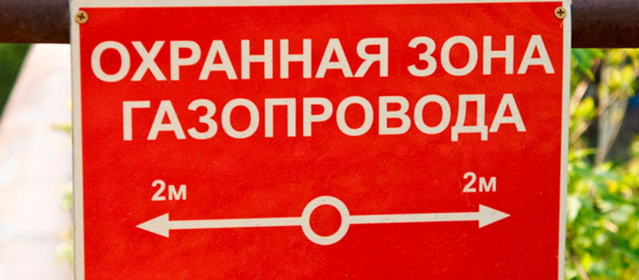

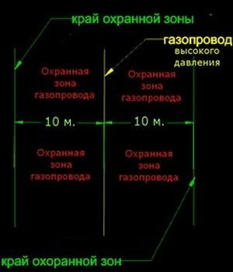

В границах охранных зон без письменного разрешения газоснабжающей организации запрещается:
- производить мелиоративные работы, прокладывать оросительные и осушительные каналы и возводить сооружения мелиоративных систем;
- устраивать стоянки и остановки транспортных средств, тракторов и других самоходных машин;
- производить строительные и монтажные работы, планировку грунта;
- производить геолого-съёмочные, поисковые, геодезические и другие изыскательные работы, связанные с устройством скважин, шурфов и взятием проб грунта (кроме почвенных образцов);
- возводить малые архитектурные формы;
- производить дноочистительные и землечерпальные работы.
В границах охранных зон запрещается:
- перемещать, демонтировать, засыпать, повреждать указатели трасс подземных газопроводов и мест расположения сетевых сооружений на них, контрольно-измерительные пункты;
- открывать самовольно люки газовых колодцев и коверов, двери ГРП, станций защиты газопроводов от коррозии, открывать и закрывать краны и задвижки, отключать и включать средства энергоснабжения и телемеханики газопроводов;
- устраивать свалки, выливать агрессивные жидкости, в том числе растворы кислот, солей и щелочей;
- складировать материалы и оборудование (в том числе для временного хранения) вдоль трассы подземного газопровода в пределах 2 метров по обе стороны от оси, а также производить посадку деревьев и кустарников всех видов в пределах 1,5 метра по обе стороны от оси газопровода;
- разрушать сооружения и устройства, предохраняющие газопроводы и сооружения на них от повреждений;
- бросать якоря, проходить с отданными якорями, цепями, лотами, волокушами, проводить траление жёсткими и полужёсткими тралами;
- разводить огонь и размещать какие-либо открытые или закрытые источники огня;
- проводить любые мероприятия, связанные с большим скоплением людей, не занятых выполнением разрешённых в установленном порядке работ;
- осуществлять строительство зданий, строений и сооружений.

Физические и юридические лица, ведущие раскопки на глубине более 0,3 м, должны получить письменное разрешение или согласование с газоснабжающей организацией, в которых указываются требования и условия, обязательные для исполнителей. К разрешению прилагается схема газопровода и сооружений с привязками.
Работы в охранной зоне газопроводов выполняются в присутствии их руководителя и представителя газоснабжающей организации.
Юридические и физические лица, виновные в повреждении газопроводов и оборудования при производстве работ, а также допустившие нарушения нормальной работы систем газоснабжения, привлекаются к ответственности в порядке, установленном действующим законодательством Республики Беларусь.
Уважаемые граждане! Соблюдайте правила проведения земляных, ремонтных, строительных работ в охранных зонах систем газоснабжения. При повреждении газопровода необходимо немедленно прекратить работы, людей вывести из опасной зоны, место аварии взять под охрану, не допуская посторонних лиц и открытого огня, и сообщить об этом в аварийную службу газоснабжающей организации по телефону 104 (круглосуточно).

Государственный инспектор отдела надзора
Гомельского областного управления Госпромнадзора
Балюкова Ольга Владимировна

